Удостоверение

кандидата

в

овощные президенты

Удостоверение

кандидата

в

овощные президенты

Удостоверение

выдано

гражданке страны Овощей Капусте Никаноровне

в том, что она

действительно является кандидатом

на пост

овощного президента



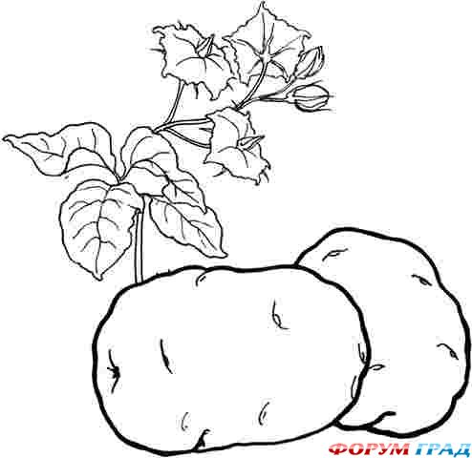

Удостоверение

выдано

гражданке страны Овощей Картошке Петровне

в том, что она

действительно является кандидатом

на пост

овощного президента

Удостоверение

кандидата

в

овощные президенты

Удостоверение

кандидата

в

овощные президенты

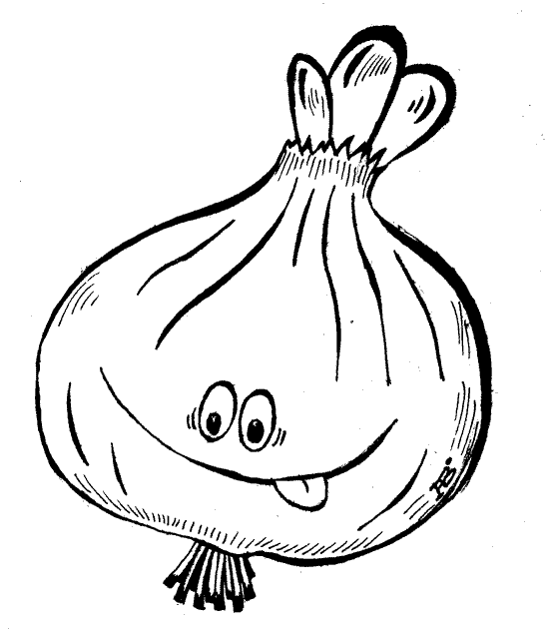

Удостоверение

выдано

гражданину страны Овощей Луку Репчатому

в том, что он

действительно является кандидатом

на пост

овощного президента

Удостоверение

выдано

гражданке страны Овощей Моркови Травниковне

в том, что она

действительно является кандидатом

на пост

овощного президента

